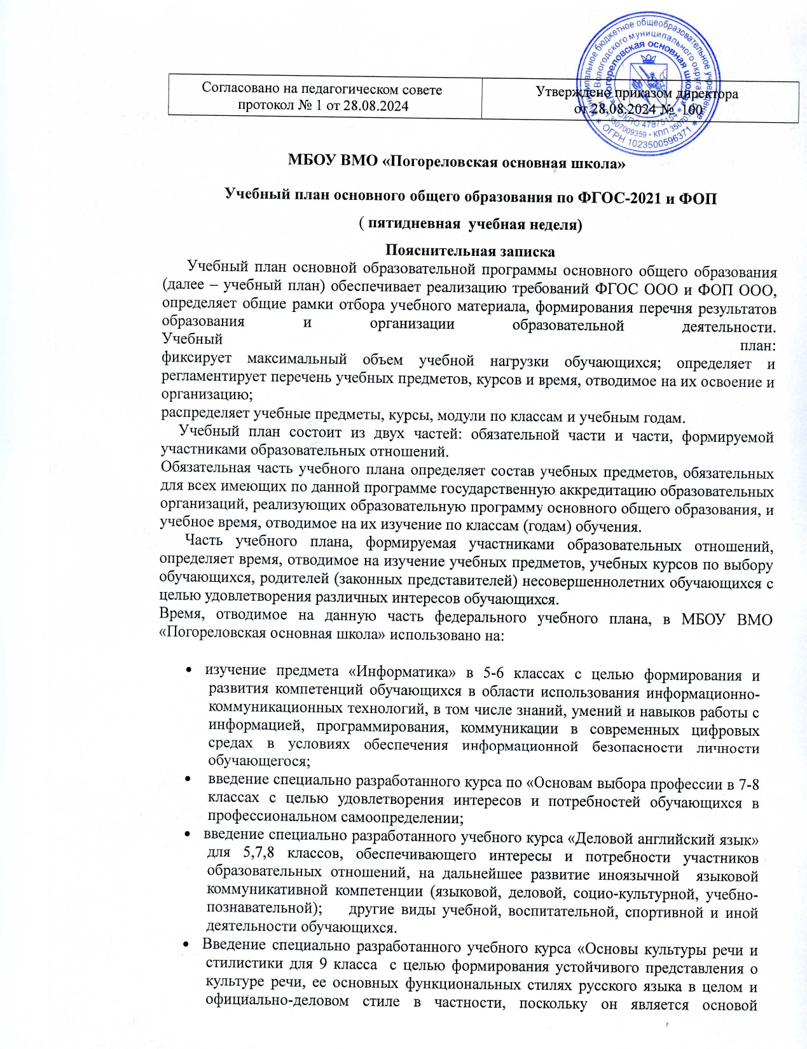  Согласовано на педагогическом совете  протокол № 1 от 28.08.2024 | Утверждено приказом директора  от 28.08.2024 № 100

МБОУ ВМО «Погореловская основная школа»

Учебный план основного общего образования по ФГОС-2021 и ФОП
( пятидневная учебная неделя)
Пояснительная записка
Учебный план основной образовательной программы основного общего образования (далее – учебный план) обеспечивает реализацию требований ФГОС ООО и ФОП ООО, определяет общие рамки отбора учебного материала, формирования перечня результатов образования и организации образовательной деятельности.
Учебный план: фиксирует максимальный объем учебной нагрузки обучающихся; определяет и регламентирует перечень учебных предметов, курсов и время, отводимое на их освоение и организацию; распределяет учебные предметы, курсы, модули по классам и учебным годам.
Учебный план состоит из двух частей: обязательной части и части, формируемой участниками образовательных отношений.
Обязательная часть учебного плана определяет состав учебных предметов, обязательных для всех имеющих по данной программе государственную аккредитацию образовательных организаций, реализующих образовательную программу основного общего образования, и учебное время, отводимое на их изучение по классам (годам) обучения.
Часть учебного плана, формируемая участниками образовательных отношений, определяет время, отводимое на изучение учебных предметов, учебных курсов по выбору обучающихся, родителей (законных представителей) несовершеннолетних обучающихся с целью удовлетворения различных интересов обучающихся.
Время, отводимое на данную часть федерального учебного плана, в МБОУ ВМО «Погореловская основная школа» использовано на:
- изучение предмета «Информатика» в 5-6 классах с целью формирования и развития компетенций обучающихся в области использования информационно-коммуникационных технологий, в том числе знаний, умений и навыков работы с информацией, программирования, коммуникации в современных цифровых средах в условиях обеспечения информационной безопасности личности обучающегося;
- введение специально разработанного курса по «Основам выбора профессии в 7-8 классах с целью удовлетворения интересов и потребностей обучающихся в профессиональном самоопределении;
- введение специально разработанного учебного курса «Деловой английский язык» для 5,7,8 классов, обеспечивающего интересы и потребности участников образовательных отношений, на дальнейшее развитие иноязычной языковой коммуникативной компетенции (языковой, деловой, социо-культурной, учебно-познавательной); другие виды учебной, воспитательной, спортивной и иной деятельности обучающихся.
- Введение специально разработанного учебного курса «Основы культуры речи и стилистики для 9 класса с целью формирования устойчивого представления о культуре речи, ее основных функциональных стилях русского языка в целом и официально-деловом стиле в частности, поскольку он является основой письменного и устного общения в бизнесе, предпринимательстве, сервисе и политике. освоение приёмов оптимального построения высказываний, овладение стратегиями и тактиками успешного понимания чужой речи – устной и письменной, а также в развитии речевой культуры, бережного и сознательного отношения к родному языку, понимания важности сохранения чистоты русского языка как явления культуры.
В целях выполнения Концепции развития детско-юношеского спорта в Российской Федерации до 2030 года и в соответствии с письмом Минпросвещения от 21.12.2022 № ТВ-2859/03 МБОУ ВМО «Погореловская основная школа» реализует третий час физической активности в 5-9 классах за счет часов внеурочной деятельности.
Учебный план предусматривает пятилетний нормативный срок освоения образовательной программы основного общего образования. Продолжительность учебного года на уровне основного общего образования составляет 34 недели.
В МБОУ ВМО «Погореловская основная школа» установлен режим пятидневной учебной недели. Образовательная недельная нагрузка равномерно распределена в течение учебной недели и соответствует требованиям санитарных норм СанПиН 1.2.3685-21. Объем максимально допустимой образовательной нагрузки в течение дня в 5–6-х классах не превышает шести уроков, в 7–9-х классах – семи уроков.
Количество часов, отведенных на освоение обучающимися учебных предметов, курсов, модулей из обязательной части и части, формируемой участниками образовательных отношений, в совокупности не превышает величину недельной образовательной нагрузки:
в 5-х классах – 29 часов в неделю; 6-х классах – 30 часов в неделю; 7-х классах – 32 часа в неделю; 8–9-х классах – 33 часа в неделю.
Общее количество часов учебных занятий за пять лет составляет 5338 часов.
Учебный план разработан на основе варианта № 1 федерального учебного плана Федеральной образовательной программы основного общего образования, утвержденной приказом Минпросвещения от 18.05.2023 № 370 с учетом изменений, внесенных приказом от от 19.03.2024 № 171.
Обучение в МБОУ ВМО «Погореловская основная школа» ведется на русском языке. Учебный план не предусматривает преподавание учебных предметов «Родной язык» и «Родная литература» предметной области «Родной язык и родная литература», так как родители обучающихся не выразили желания изучать указанные учебные предметы.
Учебный план не предусматривает преподавание и изучение предмета «Второй иностранный язык» в рамках обязательной предметной области «Иностранные языки», так как родители в заявлениях не выразили желания изучать учебный предмет.
В рамках учебного предмета «Математика» предусмотрено изучение учебных курсов «Алгебра», «Геометрия», «Вероятность и статистика».
Учебный предмет «История» в рамках обязательной предметной области «Общественно-научные предметы» включает в себя учебные курсы «История России» и «Всеобщая история», на которые суммарно отводится по 2 часа в неделю в 5–9-х классах. В 9-м классе в соответствии с ФОП ООО и Методическими рекомендациями, которые Минпросвещения направило письмом от 03.03.2023 № 03-327, в учебный предмет «История» помимо учебных курсов «История России» и «Всеобщая история» включен модуль «Введение в новейшую историю России» объемом 17 часов.
Время, отведенное на внеурочную деятельность, не учитывается при определении максимально допустимой недельной учебной нагрузки обучающихся.
Формы организации образовательной деятельности, чередование урочной и внеурочной деятельности при реализации основной образовательной программы основного общего образования определяет МБОУ ВМО «Погореловская основная школа».
Учебный план определяет формы промежуточной аттестации в соответствии с Положением о текущем контроле и промежуточной аттестации МБОУ ВМО «Погореловская основная школа».
Промежуточная аттестация обучающихся проводится с 5 по 9 класс. Формой промежуточной аттестации является учет достижений на основе накопленных текущих оценок и результатов выполнения контрольных, тематических проверочных работ, зафиксированных в классном журнале с учетом значимости отметок за контрольные, тематические проверочные работы по каждому изучаемому учебному предмету.
По учебным предметам части, формируемой участниками образовательных отношений, предусмотрено безотметочное обучение, ставится «зачтено» или «не зачтено»

Предметные области | Учебные предметы | Количество часов в неделю |  |  |  |  |  | Всего
 |  | 5 класс | 6 класс | 7 класс | 8 класс | 9 класс
Обязательная часть
Русский язык и литература | Русский язык | 5 | 6 | 4 | 3 | 3 | 21
 | Литература | 3 | 3 | 2 | 2 | 3 | 13
Иностранный язык | Иностранный язык (английский) | 3 | 3 | 3 | 3 | 3 | 15
Математика и информатика | Математика | 5 | 5 |  |  |  | 10
 | Алгебра |  |  | 3 | 3 | 3 | 9
 | Геометрия |  |  | 2 | 2 | 2 | 6
 | Вероятность и статистика |  |  | 1 | 1 | 1 | 3
 | Информатика |  |  | 1 | 1 | 1 | 3
Общественно-научные предметы | История | 2 | 2 | 2 | 2 | 2,5 | 10,5
 | Обществознание |  | 1 | 1 | 1 | 1 | 4
 | География | 1 | 1 | 2 | 2 | 2 | 8
Естественно-научные предметы | Физика |  |  | 2 | 2 | 3 | 7
 | Химия |  |  |  | 2 | 2 | 4
 | Биология | 1 | 1 | 1 | 2 | 2 | 7
Основы духовно-нравственной культуры народов России | Основы духовно-нравственной культуры народов России | 1 | 1 |  |  |  | 2
Искусство | Изобразительное искусство | 1 | 1 | 1 |  |  | 3
 | Музыка | 1 | 1 | 1 | 1 |  | 4
Технология | Труд (технология) | 2 | 2 | 2 | 1 | 1 | 8
Основы безопасности и защиты Родины | Основы безопасности и защиты Родины |  |  |  | 1 | 1 | 2
Физическая культура | Физическая культура | 2 | 2 | 2 | 2 | 2 | 10
Итого, обязательная часть: |  | 27 | 29 | 30 | 31 | 32,5 | 149,5
Часть, формируемая участниками образовательных отношений |  | 2 | 1 | 2 | 2 | 0,5 | 7,5
Информатика |  | 1 | 1 |  |  |  | 2
Основы выбора профессии |  |  |  | 1 | 1 |  | 2
Деловой английский язык |  | 1 |  | 1 | 1
Основы культуры речи и стилистики |  |  |  |  |  | 0,5 | 0,5
Итого, учебная нагрузка при 5-дневной учебной неделе: |  | 29 | 30 | 32 | 33 | 33 | 157
Учебные недели |  | 34 | 34 | 34 | 34 | 34 | 34
Всего часов |  | 986 | 1020 | 1088 | 1122 | 1122 | 5338
Максимально допустимая недельная нагрузка при 5-дневной неделе) в соответсвии с санитарными правилами и нормами |  | 29 | 30 | 32 | 33 | 33 | 157

